
活動報告表
活動名稱 | 102學年度第2學期人間音緣歌唱比賽
活動日期 | 103年05月29日 | 活動地點 | 國際會議廳
活動對象 | 高中部、國中部二年級 | 參加人數 | 380人
活動成效 | 人間音緣歌唱比賽
活動照片
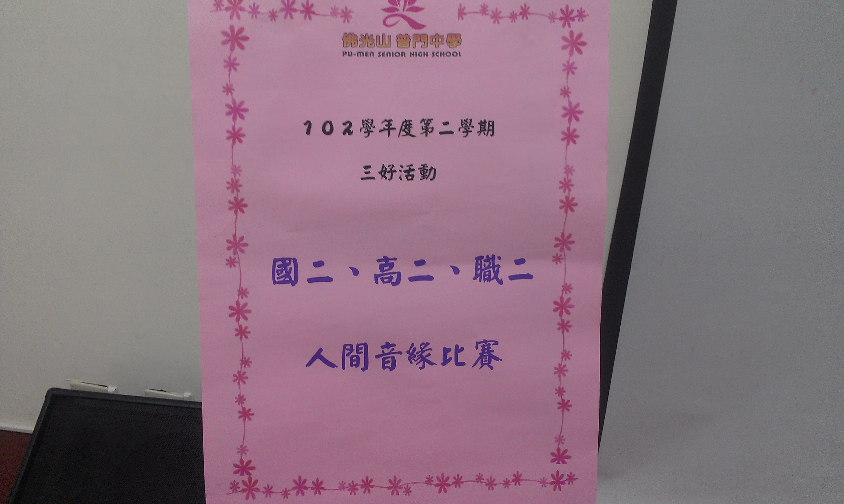
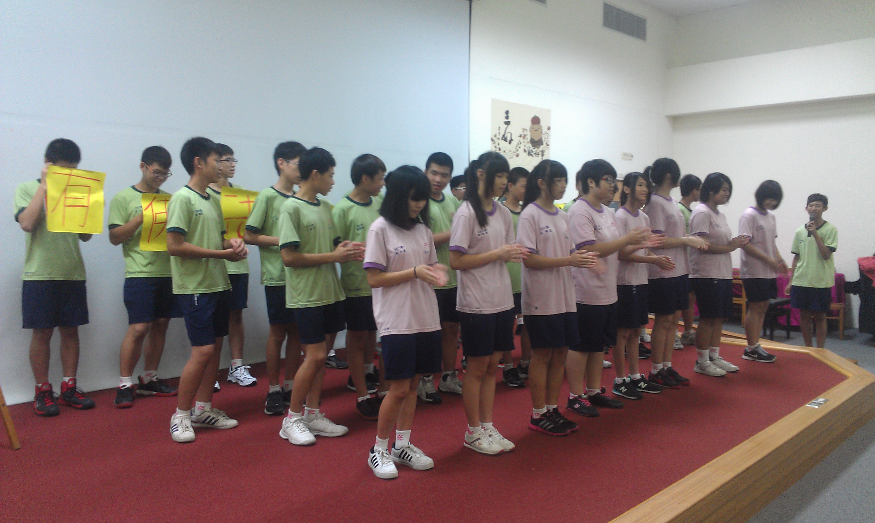

活動照片
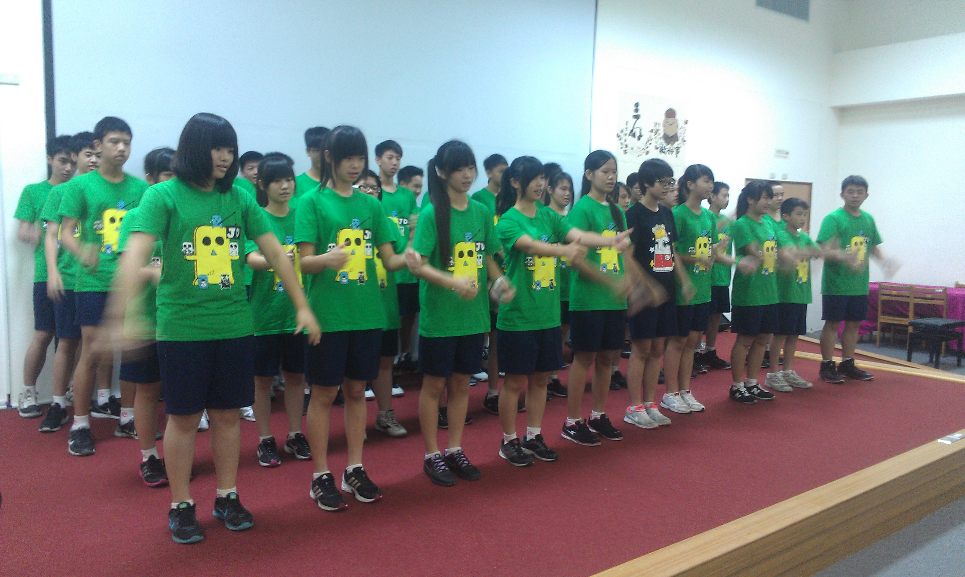
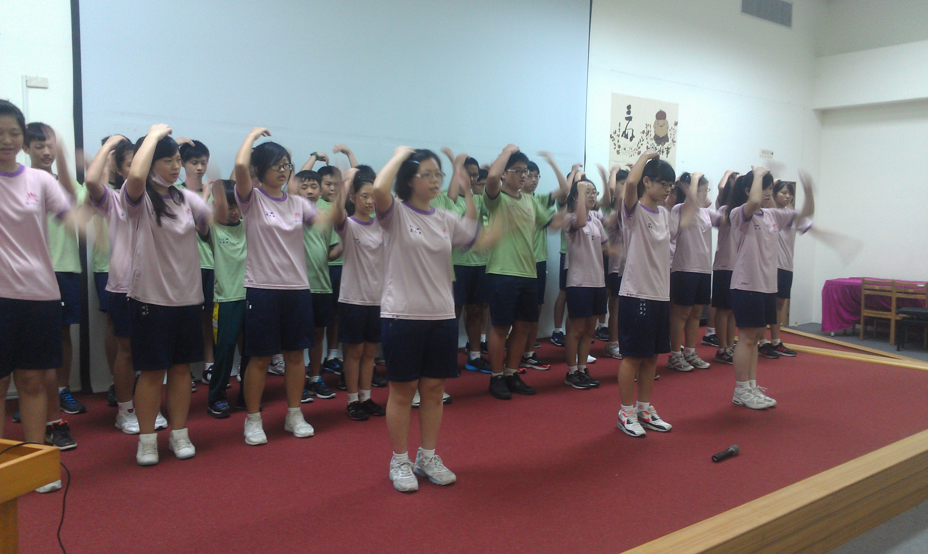

活動照片


